**关于“凝心聚力，你我同行”心理素质拓展大赛的方案**

为丰富校园文化生活，培养在校大学生团队意识和协作精神，帮助同学缓解身心压力，提高大学生心理素质，增强同学彼此之间的团队凝聚力和向心力，培育相互尊重、相互包容、相互信任、相互学习的校园文化氛围，江西开放大学学生工作处心理健康教育中心特举办“凝心聚力，你我同行”心理素质拓展大赛，大赛具体事项如下：

1. **主题**

凝心聚力，你我同行

二、**对象**

在校学生

**三、时间和地点**

2023年5月12日（星期五）下午14点在西湖校区田径场

**三、组织部门**

江西开放大学学工处心理健康教育中心

1. **内容**

（一）7人8足

1. 活动简介：所有参赛队员搭肩排成横排，两两靠紧的腿用绳子绑在一起，组成7人8足的连体，然后从起点跑至终点，计算所花时间，记录各队名次。

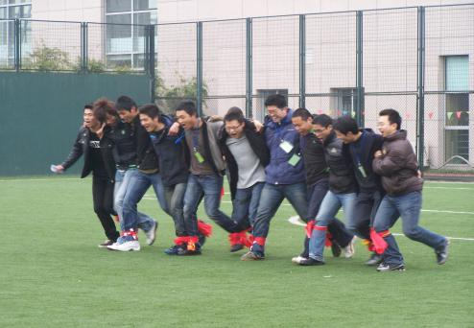

1. 活动目的：通过比赛的竞技性达到培养和锻炼团队之间的协调与配合，建立良好的人际关系与互动状态，树立集体荣誉感。
2. 活动场地：空旷球场，起点和终点距离为50米
3. 活动器材：6条约80厘米长，10厘米宽的布条（够绑住两个人相邻的腿，至少绑两圈）
4. 活动规则：

（1）参赛人员：7人

（2）计时开始前，所有队员必须站在起点线后，队伍与起点线平行，不许超过起点线；

（3）所有绳子必须绑在队员脚踝处，到达终点途中，绳子脱落，队伍需停下，在原地迅速调整，调整时间也纳入比赛计时中；

（4）到达终点时，必须全体队员连体都过终点线，才算全队通过；

（5）评分标准：成功完成该项目的时间来记录名次，最短者最优。

1. 安全事项：

（1）捆绑布条时，宜根据两者的腿部情况，不应绑得过紧，可能引起皮肤勒伤，绑得过松容易脱落。

（2）一旦发现周边队员失去重心跌倒或者速度跟不上，应迅速喊停或调整，不能盲目快速前进，导致有队员受伤。

（3）在终点线0.5米外应放置运动垫子，防止队员冲刺终点时速度快易摔倒。

1. 珠行万里
2. 活动简介：整个团队每个队员手拿一根半圆形的球槽，将球连续传动（滚动）到下一个队员的球槽中，并迅速地排到队伍的末端，继续传送前方队员传来的球，直到球安全的到达指定的目的地为止。

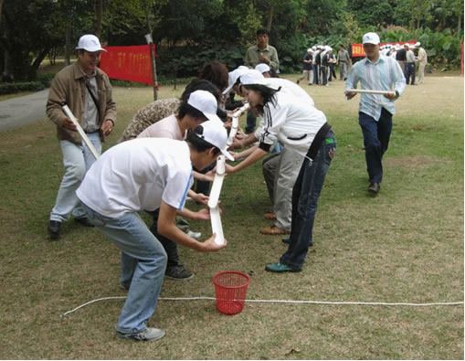

1. 活动目的：感受团队间有效的配合，衔接以及自我控制能力，为共同的目的以及团队的责任感做好每一个环节。
2. 活动要求：

（1）游戏人数：１0人

（2）场地要求：空旷的平地，距离50米

（3）需要器材：乒乓球、球槽

（4）竞赛规则：球在传运的过程中如果脱离球槽，那么比赛就要从起点重新开始。计分以时间为标准，时间最短的为第一名，其它以此类推。

1. 链接加速
2. 活动简介：参加游戏者6人一组（4男2女），后边的人左手抬起前边的人的左腿，右手搭在前边的人的右肩形成小火车，最后一名同学也要单脚跳步前进，不能双脚着地。场地上划好起跑线和终点线，其距离为30米，游戏开始时，各队从起跑线出发，跳步前进，绕过障碍物回到起点，最先到达起点的为胜。按时间记名次，按名次记分。

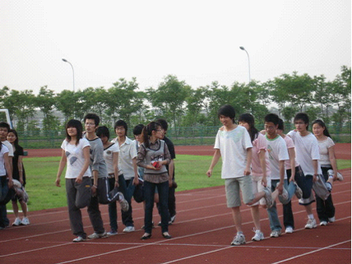

2、活动目的：本活动旨在培养同学们的团结协作精神。

3、活动要求：

（1）参赛人员：由6名队员参赛

（2）场地要求：空旷的大场地

（3）竞赛规则：游戏过程中队员必须跳步前进，不允许松手（一直保持抬起前边的人的左腿），以防止出现断裂现象，队伍断裂必须重新组织好，从起点重新开始游戏。如果不重新组织，继续前进，则成绩视为无效，记为0分。以各队最后一名同学通过终点线为准。比赛过程中，参赛队必须在规定的赛道进行比赛，不许乱道，犯规一次扣时2秒，依次累加。

（四）人体拷贝

1、比赛人数：8人

2、比赛规则：

（1）肢体拷贝

①每组一路纵队站好，裁判将写有一个数字的纸条让每组的第一个人看一眼，然后请他通过身体扭动把信息传给后面一个，依次“拷贝”传动；最后一位同学写出“拷贝”的数字交给裁判。

②在“拷贝”传递时，只允许两个人之间发生联系，不能集体参谋、交流。传递时不准发出声音，不准回头。只在两个人之间传递信息，已传递完信息的和还未传递信息的学生都是背对两个正在传递信息的学生。

③以拷贝数字的准确性及所花时间记录各组成绩。

（2）背上拷贝

①每组一路纵队站好，裁判将写有一个数字的纸条让每组的最后一个人看一眼，然后请他用手在前面一个人背上以书写的方式把信息传给前面一个，依次“拷贝”传动；最前面一位同学写出“拷贝”的数字交给裁判。

②在“拷贝”传递时，只允许两个人之间发生联系，不能集体参谋、交流。不准发出声音，不准回头，只在两个人之间传递信息。

③以拷贝数字的准确性及所花时间记录各组成绩。

（3）合作拷贝

①每个小组抽出8人，剩下1人站在离9人5米外的位置。

②裁判给8人一组数字，8人合力用肢体摆出这组数字，摆数字前可以小声商量，摆数字时不准发出声音。

③剩下的一人猜这组数字，将结果写出交给裁判。

④以拷贝数字的准确性及所花时间记录各组成绩。

（五）摸石头过河

1、活动简介：每队分两个小组，每组分三人组合（2男1女），起点组手持四块“小地毯”，由第一名队员向前搭放“小地毯”，第三个队员不断地把身后的“小地毯”传给第一个队员，三人踩着“小地毯”前进30米，其距离为30米（来回），要求脚不能触地，绕过障碍物回到起点，待三人全部过界后另一组将接过“地毯”以同样的方式往回走，最先到达起点的为胜。按时间记名次，按名次记分。

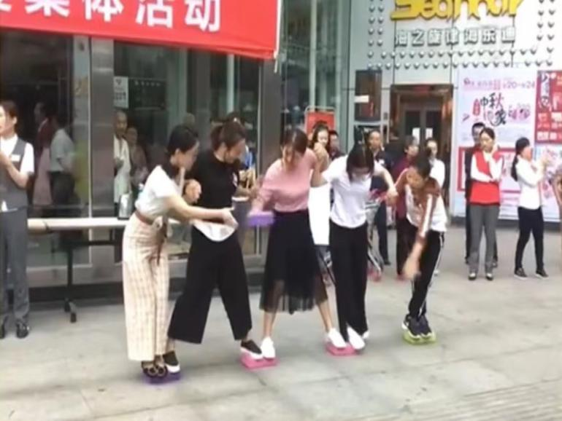

2、活动目的：本活动旨在培养团队协作能力和战略战术，训练团队内部的协调能力。

3、活动要求：

（1）参赛人员：每队派六人上场（4男2女）

（2）道具要求：小木板

（3）场地要求：空旷的大场地 比赛距离30米

（4）参赛队队员在起点线外准备。待一组队员全部到达终点时另一组才能开始接力。

（5）比赛过程中只要有脚触地的情况，均视为犯规。并按触地次数对比赛用时给与增加。

**五、奖励**

根据最终比赛结果，评选出一等奖1名。二等奖2名，三等奖3名，优胜奖2名。

**六、要求**

1、各专业学院要高度重视，通过多种渠道积极宣传本次活动的目的和意义，在正式比赛前，各专业学院要进行预赛，选拔出2支队伍参加比赛，并填写好学生参赛信息表（附件1），在2023年5月7日前发至邮箱：jxkdxgcxljkjyzx@163.com，联系人：谭楚怡。

2、为保证素质拓展活动的顺利进行，所有参与学生一律着运动服装、运动鞋，遵照活动要求和注意事项，服从心理健康教育中心老师的安排。

**六、总则**

1、根据公平、公正、公开的原则对所有参赛作品进行评选，重在鼓励和培养，促进活动参与的积极性；

2、每队队员由9人组成，其中必须包含2名女生，否则将扣除团体总分5分。

3、团队总分为团队展示得分、竞赛项目得分、心理感悟与成长分享得分、安全保障得分四项总和。

（一）团队展示得分：总分为8分。

1、评委根据团队展示包括集中展示本队的队名、队旗、队形、队训（口号）、队歌等。每队必须包含2名女生，否则分值为5分

2、评委根据团队队员当天比赛的秩序、纪律性、与其它团队的合作性、对评委及工作人员的配合与尊重等情况进行评分，分值为3分。

（二）竞赛项目得分：总分为五个竞赛项目得分之和。

1、每个竞赛项目按比赛规则依次评取第1名、第2名……最后1名，分别计为10、9、8、7、6分。

2、如果名次有并列，那么并列参赛队的名次和得分一致，其他参赛队的名次和得分按序排开，比如两支队伍并列第1名，那么他们同样得10分，成绩第二的队伍名次为第三，得分为8分，依此类推。

（三）心理感悟与成长分享得分。总分为10分。

当天竞赛项目结束后，各队队长做总结性感言，评委根据团队的分享进行评分，分值为10分

（四）安全保障得分。总分为2分。

由评委给分。如果团队在比赛环节没有出现任何安全问题，则获得2分，如果出现伤及他组队员或者自己队员受伤，本项得0分。

学生工作处心理健康教育中心

2023年4月13日

附件

心理素质拓展大赛学生参赛队信息表

|  |  |  |  |  |
| --- | --- | --- | --- | --- |
| 一组参赛队成员 | | | | |
| 姓名 | 性别 | 班级 | 联系方式 | 辅导员 |
|  |  |  |  |  |
|  |  |  |  |  |
|  |  |  |  |  |
|  |  |  |  |  |
|  |  |  |  |  |
|  |  |  |  |  |
|  |  |  |  |  |
|  |  |  |  |  |
|  |  |  |  |  |

|  |  |  |  |  |
| --- | --- | --- | --- | --- |
| 二组参赛队成员 | | | | |
| 姓名 | 性别 | 班级 | 联系方式 | 辅导员 |
|  |  |  |  |  |
|  |  |  |  |  |
|  |  |  |  |  |
|  |  |  |  |  |
|  |  |  |  |  |
|  |  |  |  |  |
|  |  |  |  |  |
|  |  |  |  |  |
|  |  |  |  |  |